Pr?ctica 04: Carrito de Compras con Pinia

Alumno: Alejandro Avalos Espinosa
Fecha: 25/05/2026
Tema: Gestión de estado global con Pinia

Objetivo
Implementar un carrito funcional con Pinia, compartiendo estado entre catalogo, icono y vista de carrito, con calculos reactivos y persistencia en localStorage.

Implementaci?n Realizada
- Nuevo proyecto en carpeta practica4-carrito, basado en la SPA de la pr?ctica 03.
- Store src/stores/carrito.js con state, getters (totalItems, totalPrecio, cantidadDeProducto) y actions.
- Persistencia autom?tica en localStorage mediante watch profundo sobre items.
- Componente CartIcon con badge din?mico y ocultamiento autom?tico cuando totalItems = 0.
- Vista CartView con controles de cantidad, eliminacion, subtotal, total, vaciar y finalizar compra.
- Integraci?n de bot?n Agregar al carrito en CatalogoView mostrando cantidad actual por producto.

Evidencias
Evidencia 1
Agregar producto desde cat?logo actualiza el badge del CartIcon en tiempo real.
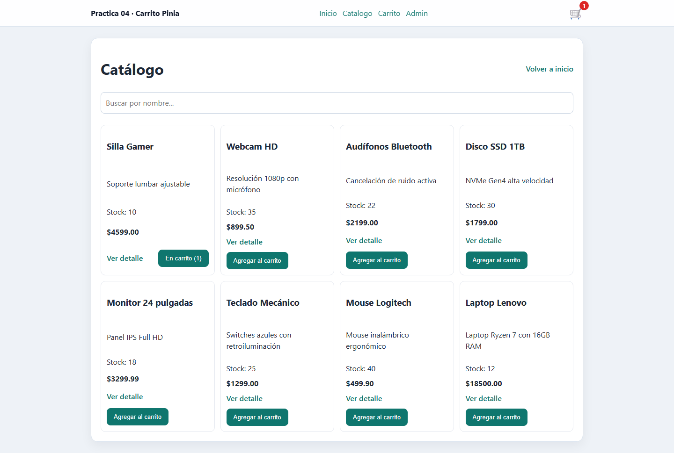

Evidencia 2
Al agregar el mismo producto, la cantidad incrementa (no se duplica en filas).
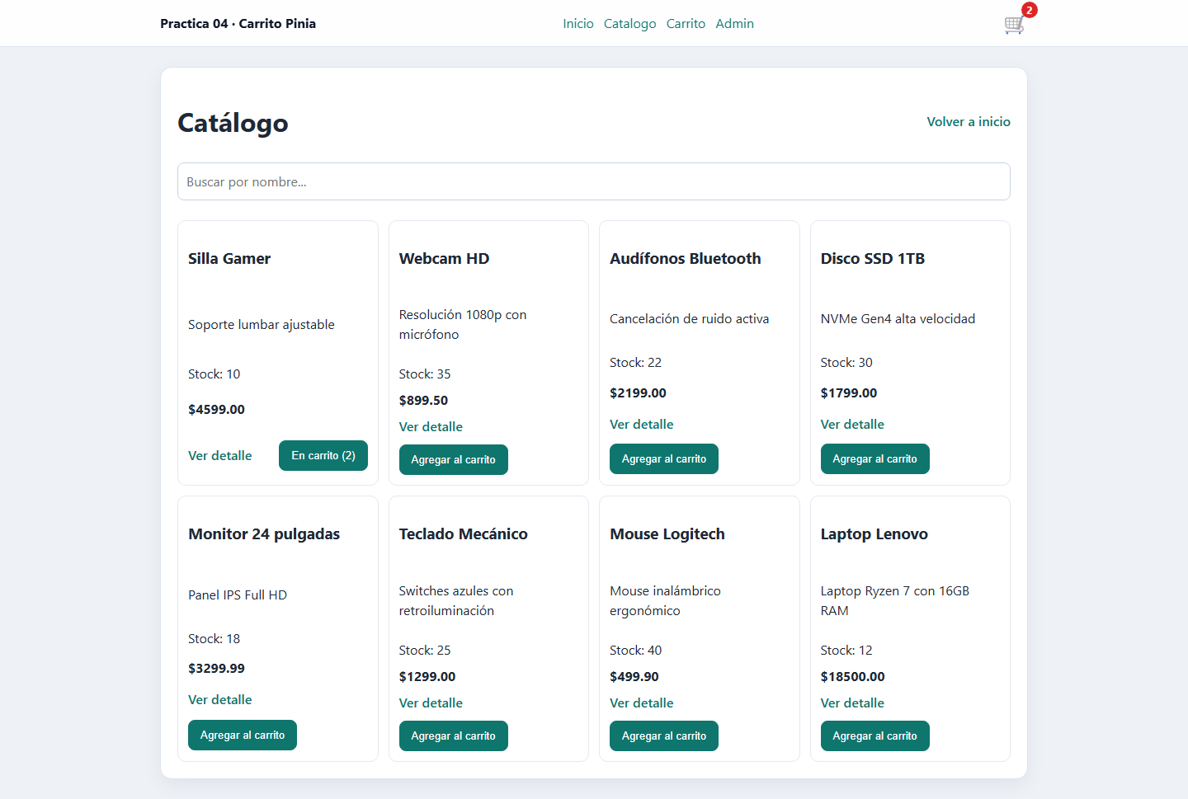

Evidencia 3
Vista de carrito mostrando subtotal y total general calculado por getter de Pinia.
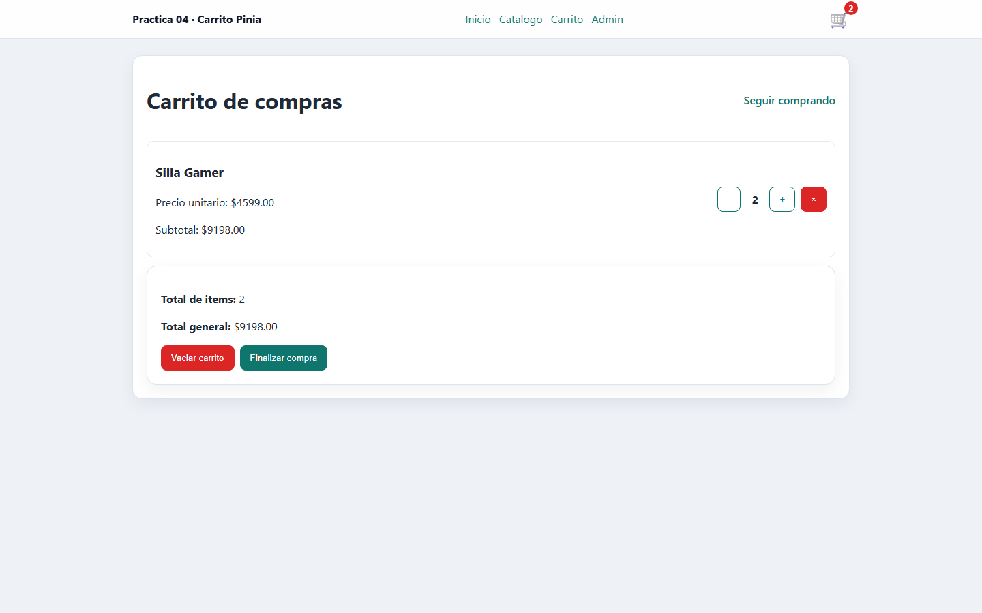

Evidencia 4
Control + / - modifica la cantidad y actualiza el total reactivo inmediatamente.
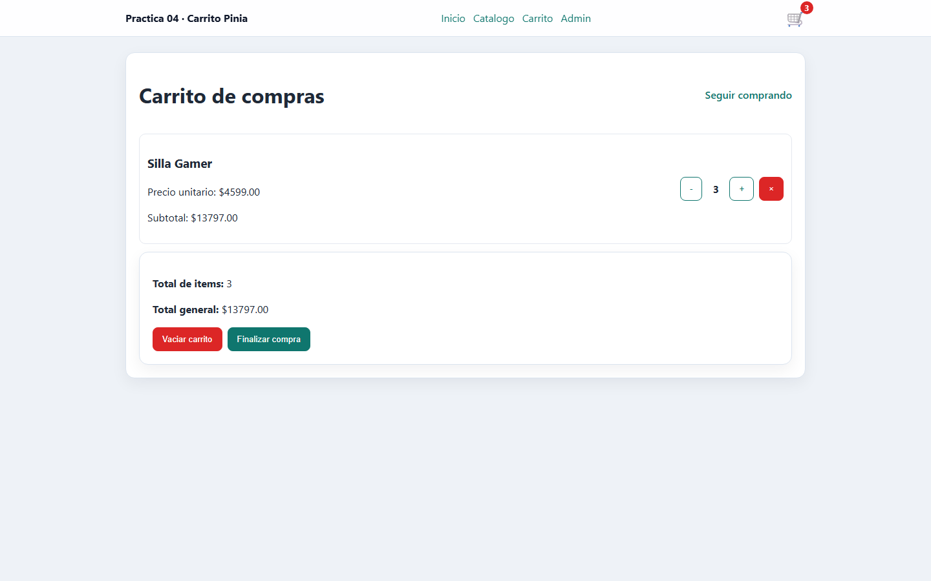

Evidencia 5
Tras recargar la pagina, el carrito conserva estado gracias a localStorage.


Evidencia 6
Boton Vaciar carrito limpia la vista y deja el carrito sin productos.
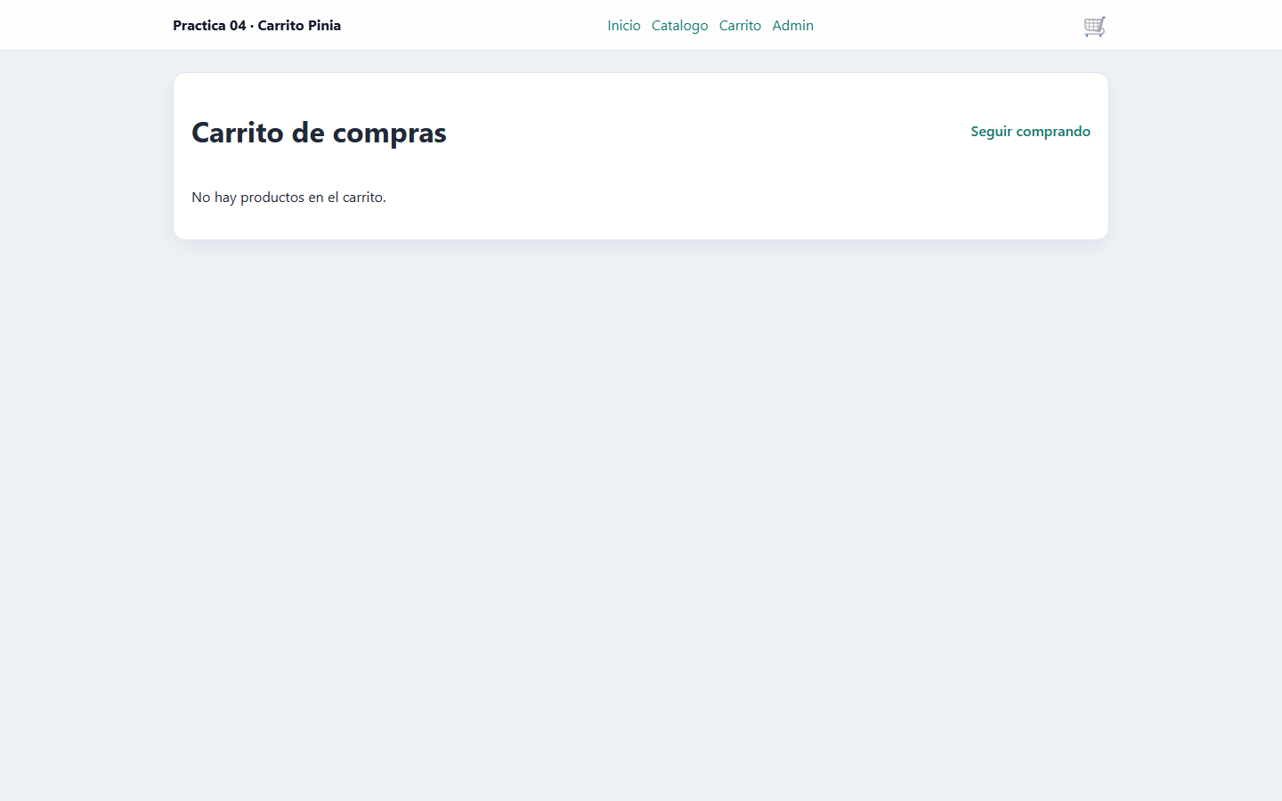

Evidencia 7
Verificaci?n de sincronizacion localStorage: con datos antes de vaciar y vacio despues.
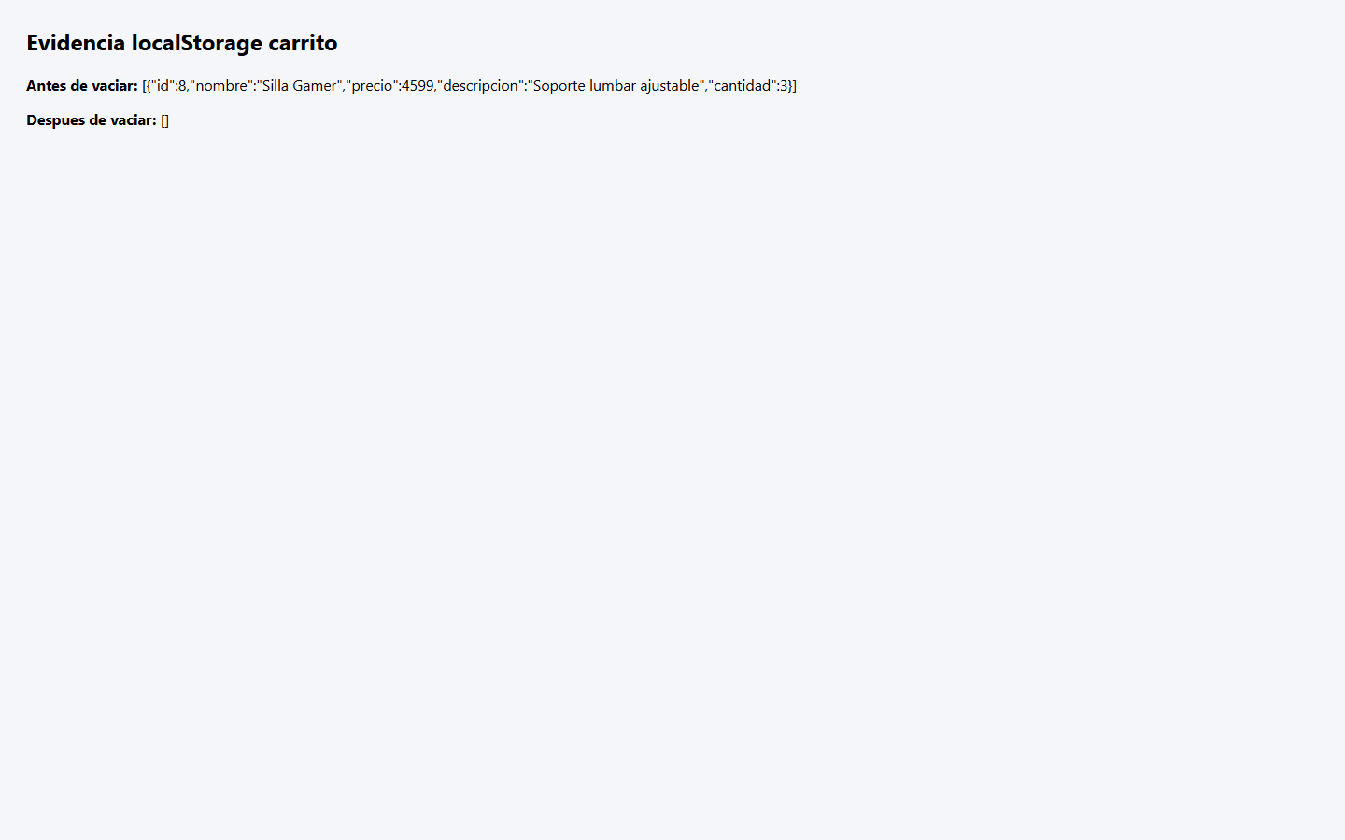

Resultado Final
Se cumplen los criterios principales de la practica 04: actualizacion del badge, incremento de cantidad sin duplicacion, calculos reactivos, persistencia tras recarga y vaciado completo del carrito con sincronizaci?n de localStorage.

